ADI:
SOYADI:
2012-2013 EĞİTİM ÖĞRETİM YILI ATATÜRK ORTAOKULU
7.SINIF SOSYAL BİLGİLER 2.DÖNEM 2.BEP YAZILI

1-Aşağıda verilen iletişim araçlarından hangisi diğerlerine göre daha eskidir?
A) Telgraf B) Telefon
C) Televizyon D) Bilgisayar

2-
Yukarıda resmi verilen öğrencinin hangi mesleği seçmesi daha uygundur?
A) Mühendis B) Ressam
C) Pilot D) Doktor

3-Geçmişte bir meslek sahibi olmak isteyen bir çocuk, bir ustanın yanına ………….. olarak verilirdi.
Yukarıdaki boşluğa aşağıdakilerden hangisi yazılmalıdır?
A) Çırak B) Kalfa
C) Muid D) Yaver

4-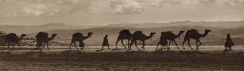
Yukarıda verilen görselde geçmişte yapılan hangi ekonomik faaliyet gösterilmiştir?
A) Tarım B) Sanayi
C) Ticaret D) Turizm

5-Osmanlı Devleti döneminde eğitim faaliyetlerini hangi kurum yürütürdü?
A) Darülaceze B) Medrese
C) Hastane D) Harbiye

SINIF:
NO:

6- Geçen hafta 23 Nisan günü kutladığımız bayram aşağıdakilerden hangisidir?
A) Atatürk’ü Anma Gençlik ve Spor Bayramı
B) Ulusal Egemenlik ve Çocuk Bayramı
C) Zafer Bayramı
D) Cumhuriyet Bayramı

7- Osmanlı Devleti zamanında yapılan hangi yenilik ile kitap basımı kolaylaşmıştır?
A) Yeniçeri ocağının kaldırılması
B) Matbaanın kurulması
C) Divan-ı Hümayunun kaldırılması
D) Çiçek aşsının uygulanması

8-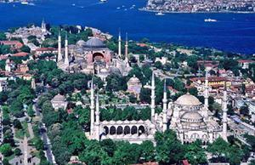
Osmanlı Devleti’nin başkenti aşağıdakilerden hangisidir?
A) Konya B) İstanbul
C) Trabzon D) Manisa

9-Geçmişte en önemli zenginlik kaynağı topraktı. Geniş topraklara sahip olan ülkelerin en önemli ekonomik faaliyeti de ………………. dı.
Yukarıda verilen boşluk aşağıdakilerden hangisi ile tamamlanmalıdır?
A)Tarım B) Ulaşım
B) Sanayi D) Madencilik

10-Türkiye Devleti’nin yönetim şekli aşağıdakilerden hangisidir?
A) Cumhuriyet B) Monarşi
C) Krallık D) Oligarşi

